|  |  |  |
| --- | --- | --- |
|  |  | **R** |
| H/LD/WG/8/4 | | |
| оригинал: английский | | |
| дата: 16 сентября 2019 г. | | |

**Рабочая группа по правовому развитию Гаагской системы международной регистрации промышленных образцов**

**Восьмая сессия**

**Женева, 30 октября – 1 ноября 2019 г.**

ФИНАНСОВАЯ УСТОЙЧИВОСТЬ ГААГСКОЙ СИСТЕМЫ; ВОЗМОЖНЫЙ ПЕРЕСМОТР ПЕРЕЧНЯ ПОШЛИН И СБОРОВ

*Документ подготовлен Международным бюро*

# I. СПРАВОЧНАЯ ИНФОРМАЦИЯ

## ФИНАНСОВАЯ УСТОЙЧИВОСТЬ ГААГСКОГО СОЮЗА

1. Принцип финансовой устойчивости Гаагского союза закреплен в статье 23(3)(i)   
   Акта 1999 г. Гаагского соглашения о международной регистрации промышленных образцов (далее – «Акт 1999 г.»), а также статье 23(4)(b), которая гласит, что «˂р>азмеры пошлин, предусмотренных в пункте (3)(i) [статьи 23], устанавливаются таким образом, чтобы доходы Союза, получаемые за счет пошлин и других источников, были по меньшей мере достаточными для покрытия всех расходов Международного бюро в отношении Союза»[1].
2. Согласно положению статьи 23(3) Акта 1999 г. бюджет Гаагского союза финансируется главным образом за счет «пошлин в связи с международной регистрацией»[2]. Более того, в статье 23(4)(a) предусмотрено, что размеры пошлин устанавливаются Ассамблеей Гаагского союза по предложению Генерального директора Всемирной организации интеллектуальной собственности (ВОИС). Перечень пошлин и сборов является частью Общей инструкции к Акту 1999 г. и Акту 1960 г. Гаагского соглашения (далее – «Общая инструкция»), поправки к которой должны утверждаться Ассамблеей Гаагского союза.

## АССАМБЛЕИ ВОИС

1. В декабре 2016 г. внешние аудиторы провели проверку результативности работы Гаагской системы. С учетом устойчивого дефицита Гаагского союза авторы отчета вынесли две следующие рекомендации[3]:
   * 1. Руководство могло бы рассмотреть вопрос о выработке в оперативном порядке практической стратегии достижения финансовой самообеспеченности Гаагской системы и преодоления ее устойчивых дефицитов;
     2. Руководство могло бы рассмотреть вопрос о вынесении на рассмотрение сессии Ассамблеи Гаагского союза предложения о периодическом пересмотре существующей структуры пошлин, с их постепенным повышением для достижения финансовой самообеспеченности Гаагского союза.
2. На Ассамблеях ВОИС в октябре 2017 г. представитель Внешнего аудитора отметил, что «˂х>отя на протяжении уже целого ряда лет имеет место значительный дефицит доходов, структура пошлин Гаагской системы не пересматривалась уже более 20 лет»[4]. Более того, при утверждении предлагаемых Программы и бюджета на двухлетний период 2018–2019 гг. Ассамблеи ВОИС[5]:

«(ii) напомнили о том, что в соответствии с договорами союзов, финансируемых за счет пошлин, каждый союз должен иметь поступления, достаточные для покрытия его собственных расходов;

(iii) отметили, что союзы, финансируемые за счет пошлин, с прогнозируемым двухлетним дефицитом в двухлетнем периоде 2018–2019 гг. должны изучить меры в соответствии со своими собственными договорами в целях устранения этого дефицита».

## Ассамблея и рабочая группа гаагского союза

1. Рабочая группа по правовому развитию Гаагской системы международной регистрации промышленных образцов (далее – «Рабочая группа») на своей пятой сессии, состоявшейся в декабре 2015 г., уже обсуждала возможность пересмотра Перечня пошлин и сборов с целью повышения финансовой устойчивости Гаагской системы в свете увеличившегося объема работы Международного бюро[6] (итоги этого обсуждения изложены в пунктах 28 и 29 указанного ниже документа).
2. Учитывая постоянный характер и высокие темпы процесса присоединения к Гаагской системе новых стран и текущие работы по созданию новой ИТ-платформы, требующей некоторого времени для стабилизации, на рассмотрение шестой и седьмой сессий Рабочей группы не было вынесено конкретных предложений по пересмотру Перечня пошлин и сборов.
3. На седьмой сессии в июле 2018 г. делегация Соединенных Штатов Америки представила на рассмотрение Рабочей группы документ «Содействие финансовому благосостоянию Организации» и подчеркнула необходимость проведения всеобъемлющего обзора структуры пошлин и сборов и текущих пошлин и рассмотрения мер для ликвидации дефицита[7].
4. Кроме того, на тридцать восьмой (17-й внеочередной) сессии Ассамблеи Гаагского союза, состоявшейся в сентябре 2018 г., делегация Соединенных Штатов Америки взяла слово и заявила, что «…˂в>опрос долгосрочной финансовой стабильности финансируемых за счет пошлин систем имеет первостепенную важность. В этой связи Рабочей группе следует пересмотреть пошлины, связанные с Гаагской системой. ˂…> Делегация ожидает, что Гаагский союз выполнит мандат Ассамблей ВОИС 2017 г. и что Секретариат примет этот вопрос во внимание при подготовке повестки дня Рабочей группы на 2019 г.».

## цель документа

1. Настоящий документ подготовлен в ответ на упомянутые выше рекомендации, которые были приняты к сведению Ассамблеями ВОИС, и призван выяснить мнение Рабочей группы о том, целесообразно ли в данном случае рассматривать возможность пересмотра Перечня пошлин и сборов.

# II. ФИНАНСОВАЯ СИТУАЦИЯ И ЕЕ АНАЛИЗ

## ИСТОРИЯ ДЕФИЦИТА

1. Динамика финансовых результатов Гаагского союза с двухлетнего периода 1994-1995 гг. по 2018 г.[8] представлена на диаграмме 1 ниже; на диаграмме 2 ниже представлено число международных регистраций, продлений и решений за тот же период.

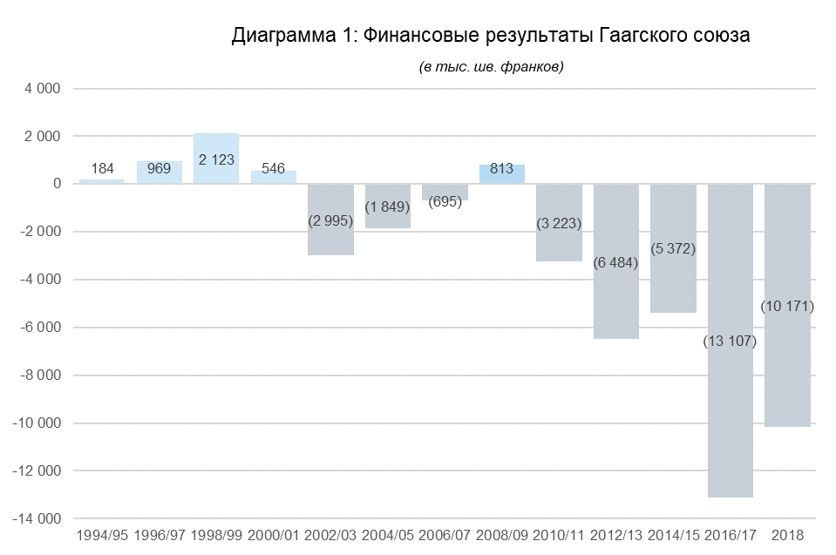

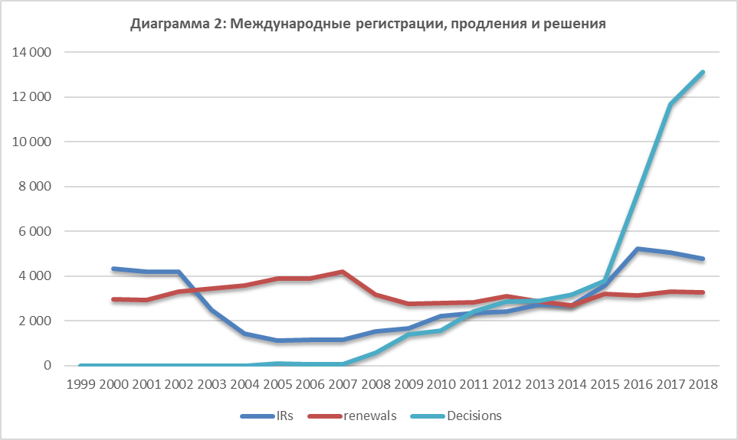

1. Более полная картина дана в диаграмме, содержащейся в Приложении I, на которой представлены доходы и расходы с учетом результатов деятельности и событий прошлых периодов. Представляется, что в течение этого периода на финансовые результаты Гаагского союза влияли следующие главные факторы:
2. Гаагский союз впервые имел дефицит в двухлетнем периоде 2002-2003 гг. В 2003 г. число международных регистраций снизилось на 41 процент относительно предыдущего года. В 2004 г. оно упало еще на 43 процента[9]. Это было связано с внедрением в Европейском Союзе системы промышленных образцов Сообщества[10]. В это время большинство указаний касались Договаривающихся сторон-членов Европейского Союза. Число международных регистраций достигло минимума в 2005 г. Эта ситуация, улучшившаяся только к 2008 г. (году присоединения Европейского Союза к Гаагской системе), оказывала устойчивое негативное влияние на число продлений и далее, уже после 2008 г.[11]
3. Сокращение расходов – прежде всего в результате сокращения числа экспертов – после двухлетнего периода 2004-2005 гг. дало небольшой профицит в двухлетний период 2008-2009 гг. Создание программы 31 в двухлетний период 2012-2013 гг. позволило увязывать конкретные ресурсы с задачами управления Гаагской системой и ее развития и идентифицировать их соответствующим образом.
4. Хотя присоединение к Женевскому акту Гаагского соглашения Республики Корея и Японии и особенно его ратификация Соединенными Штатами Америки обеспечили серьезный рост числа международных регистраций в период с 2014 г. по 2016 г.[12], процесс формальной экспертизы заявок Международным бюро также постоянно усложнялся, поскольку все указанные страны представляли собой юрисдикции, проводящие собственную экспертизу. По той же причине число решений выросло с 2014 г. по 2017 г. в 3,7 раз[13]. Для выполнения растущей рабочей нагрузки с период с 2015 г. по 2018 г. введены четыре должности экспертов[14].
5. В период с 2007 г. по 2016 г. была разработана и внедрена утвержденная ранее Программа модернизации ИТ, основное внимание в которой уделялось ИТ-модулям Мадридской системы, поскольку считалось, что в долгосрочном плане новые системы обеспечат ускорение процедур международной регистрации как для Мадридской, так и для Гаагской систем. Однако по мере роста объемов собственных операций Гаагской системы и изменения ее стратегии стало очевидно, что Гаагский реестр нуждается в собственной современной глобальной платформе ИС, которую необходимо было разработать с учетом его конкретных задач[15]. Новая   
     
     
   ИТ-система Гаагской системы была разработана и внедрена в 2017-2018 гг., почти полностью силами внешних подрядчиков, так как новая группа поддержки ИТ-систем еще не была создана; в результате общая стоимость проекта составила 6,6 млн. шв. франков.

## Прогнозы на предстоящий ДЕСЯТилетний период: Доходы и расходы

1. Для более точного анализа перспектив решения проблемы дефицитности Гаагской системы были составлены прогнозы, позволяющие яснее представить ожидаемую динамику (объем) операций, связанных с обработкой заявок, доходов (исходя из уровня пошлин) и расходов системы.
2. Прогноз количества заявок для Гаагской системы на период с 2018 г. по 2029 г. (диаграмма 3) был составлен Главным экономистом ВОИС. Ожидается, что число заявок значительно вырастет и достигнет в 2029 г. 13 210 заявок, то есть вырастет по сравнению с 2018 г. на 7 790 заявок, или 143,7 процента. Крупнейшим фактором роста числа заявок считается присоединение к системе Китая в 2020 г.



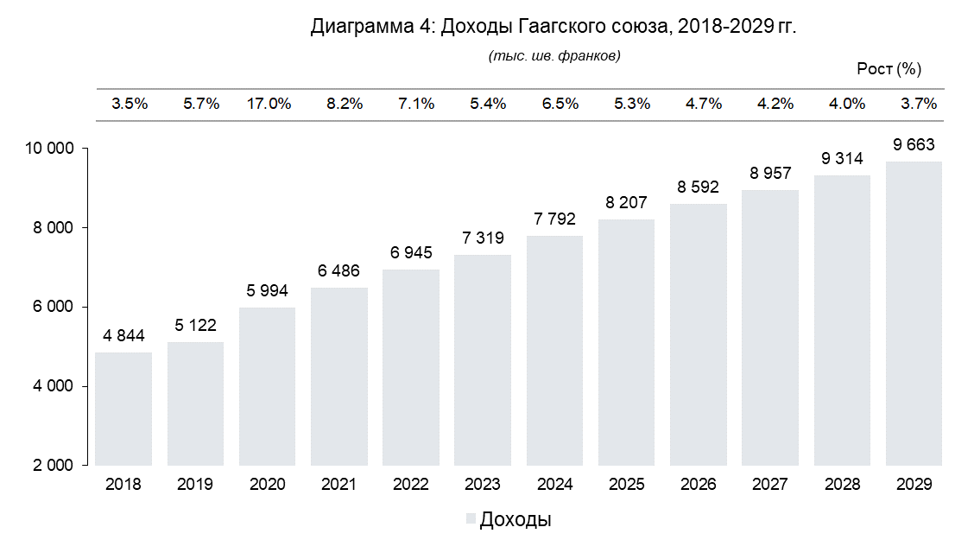

1. Исходя из прогноза роста числа заявок и текущей структуры пошлин Главный экономист составил прогноз доходов Гаагской системы на тот же период (диаграмма 4)[16]. Ожидается, что повышение числа заявок обеспечит рост доходов за 10-летний период почти в два раза, до 9,7 млн. шв. франков в 2029 г., что соответствует росту на 4,8 млн. шв. франков (99,5 процентов) относительно уровня 2018 г.
2. В свете ожидаемого роста числа заявок и соответствующего роста доходов был составлен прогноз расходов на 10-летний период. Прогноз основан на следующих основных посылках (все эти допущения изложены подробнее в Приложении II):
3. Гаагская система имеет следующую структуру расходов, по категориям:

(i) управление работой Гаагского реестра;

(ii) правовая поддержка;

(iii) мероприятия по расширению системы, информационно-разъяснительная работа;

(iv) текущие операции; и

(v) административно-хозяйственное обеспечение (помещения, кадровая работа, ИТ-системы, финансы и т. д.).

1. Прогноз построен на базе фактических данных о расходах за 2018 г., исключая сведения о расходах на ИТ-системы, которые были основаны на данных, содержащихся в предлагаемых Программе и бюджете на двухлетний период 2020-2021 г.;
2. В прогнозе расходов учитываются как постоянные, так и переменные элементы расходов. Если переменные элементы расходов зависят от объемов операций, то для постоянных элементов принято допущение об их ступенчатом росте по мере достижения существенных пороговых значений объема операций (то есть операций, связанных с присоединением к системе новых стран).
3. Переменные элементы расходов Гаагской системы оцениваются с учетом объема операций, структуры рабочей нагрузки и уровней автоматизации работы следующим образом (диаграмма 5):
   1. объем операций на одну заявку (норматив: 0,6 продлений, 0,2 изменения и 2,3 решения на одну заявку) рассчитывался на основе тенденций за 2017-2018 гг., и принят постоянным для всего 10-летнего прогнозного периода, за исключением решений. В свете недавнего и ожидаемого присоединения к Акту 1999 г. новых стран (то есть юрисдикций, принимающих решения) ожидается, что к 2029 г. число решений на одну заявку повысится до 4,2;
   2. выполнение разных операций требует разного количества ресурсов; в связи с этим они принимаются при исчислении рабочей нагрузки с разными весовыми коэффициентами. При определении весовых коэффициентов учитывается время, необходимое на обработку одной международной заявки;
   3. один эксперт может обработать восемь продлений, четыре изменения или четыре решения (норматив рабочей нагрузки = 1:8:4:4)[17]. Это допущение сохранено неизменным для всего 10‑летнего прогнозного периода;
   4. ожидается, что уровень автоматизации обработки продлений и решений будет возрастать в течение 10-летнего прогнозного периода на пять процентов в год. Автоматизация обработки модификаций на уровне пять процентов в год предполагается с 2022 г.

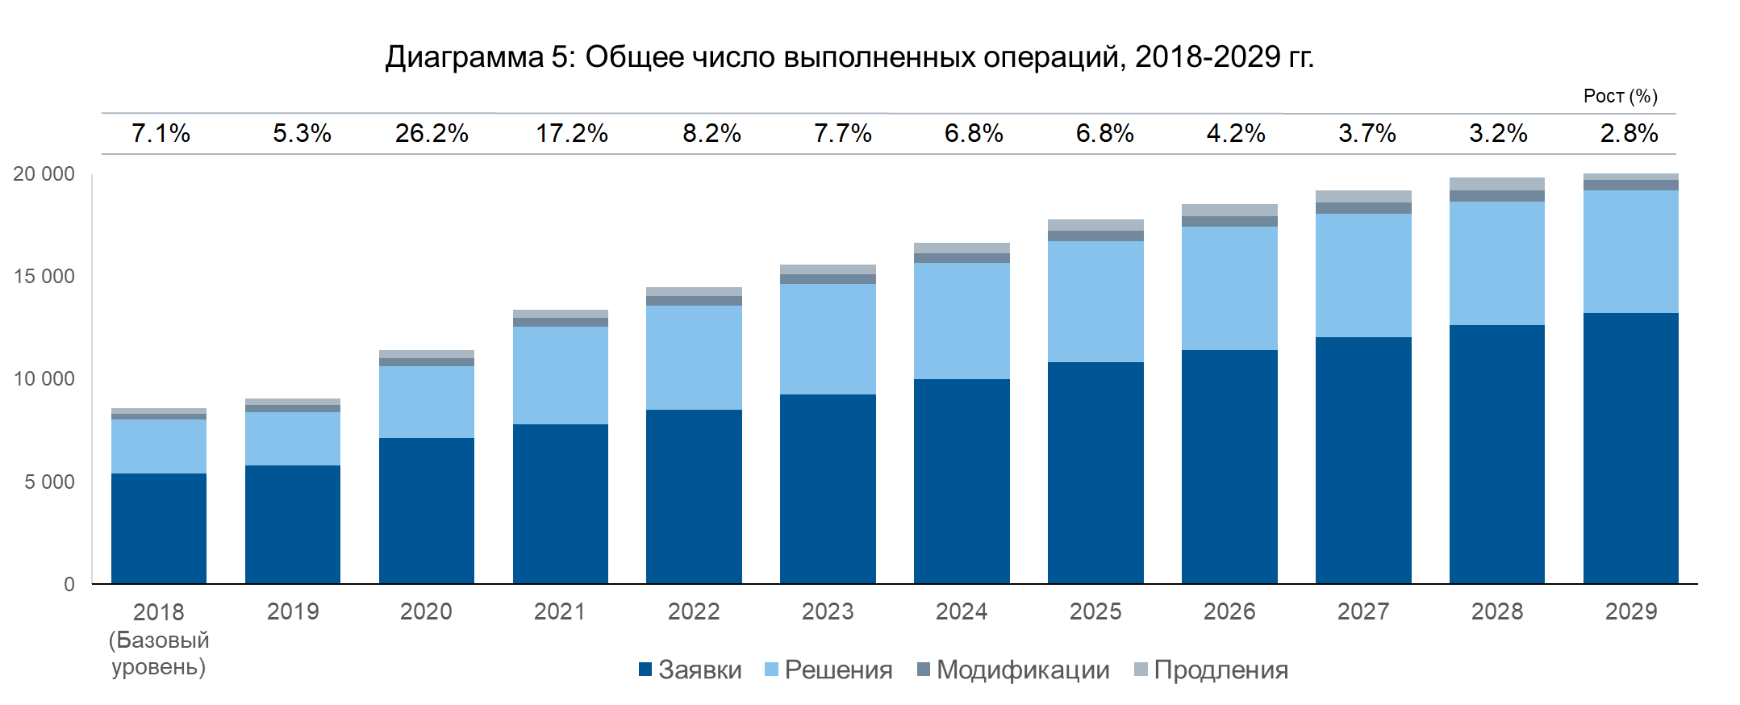

1. Исходя из допущений в отношении числа операций и объема рабочей нагрузки ожидается, что расходы за 10-летний период (диаграмма 6) повысятся от базисного уровня, составляющего 10,2 млн. шв. франков в 2018 г., до 15,4 млн. шв. франков в 2029 г., то есть на 5,2 млн. шв. франков, или на 51,2 процента (методика расчета подробнее объясняется в Приложении III).
   1. ежегодное повышение расходов в основном обусловлено:
2. предполагаемым значительным ростом числа заявок и связанной с этим рабочей нагрузки; и
3. присоединением к Акту 1999 г. новых стран (Канады, Китая, Российской Федерации).
4. Ожидается, что в структуре расходов будут по-прежнему преобладать постоянные элементы. Хотя ожидается, что предполагаемый рост числа заявок и соответствующей рабочей нагрузки вызовет определенное изменение этой пропорции, в конце рассматриваемого периода отношение постоянных расходов к переменным останется примерно на уровне 70/30 (для базисного уровня оно составляет примерно 80/20).

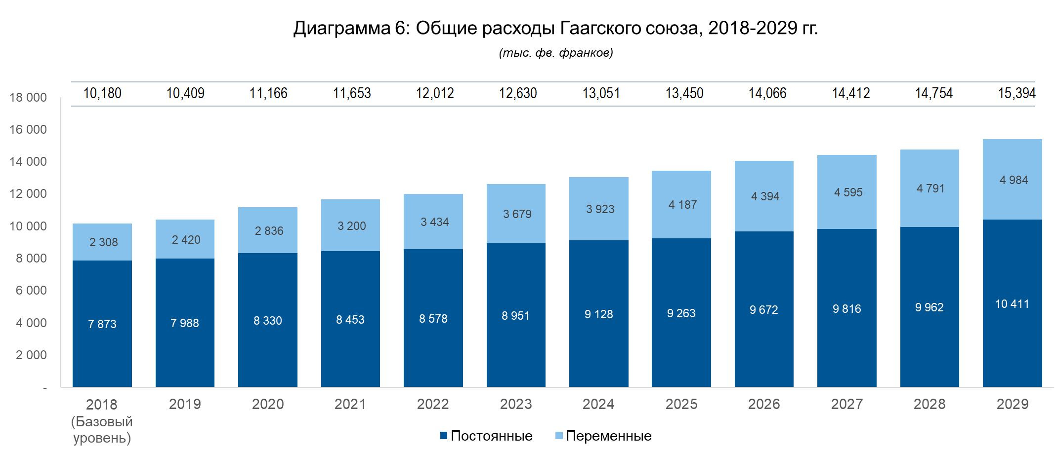

1. Прогнозы роста числа заявок, доходов и расходов позволяют сделать вывод о том, что в течение рассматриваемого 10-летнего периода Гаагская система будет по-прежнему иметь ежегодный дефицит по текущим операциям, что будет соответствовать накопленному дефициту на конец 2029 г. в сумме примерно 95,2 млн. шв. франков. Следует отметить, что эти расчеты сделаны исходя из предположения о сохранении действующей структуры пошлин и на основе консервативных допущений в отношении возможного роста производительности. Кроме того, поскольку в настоящее время рассматривается целый ряд различных вариантов изменения языкового режима Гаагской системы, следует отметить, что эти расчеты сделаны применительно к языковому режиму, существующему в настоящее время.

# III. возможный пересмотр ПЕРЕЧНЯ ПОШЛИН

## ТЕКУЩая СТРУКТУРА ПОШЛИН И ГЛАВНые ИСТОЧНИКИ ДОХОДа

1. Перечень пошлин включает в себя несколько позиций; в частности, Международному бюро перечисляются следующие пошлины:

### Пошлина за международную заявку (пункты I.1 – I.3 Перечня пошлин)

1. Данная пошлина включает следующие элементы:

– основная пошлина за подачу международной заявки: 397 шв. франков за один образец и 19 шв. франков за каждый дополнительный образец, содержащийся в заявке;

– пошлина за публикацию: 17 шв. франков за каждое изображение (а при подаче заявки на бумаге – 150 шв. франков за каждую страницу, кроме первой); и

– дополнительная пошлина в случае, если описание превышает 100 слов: 2 шв. франка за слово сверх 100 слов.

1. Взимание пошлины за каждый образец является обычной практикой в национальных и региональных системах, в которых допускается подача нескольких образцов. Хотя одна международная заявка может содержать до 100 промышленных образцов, среднее число образцов на одну заявку в последние годы сокращалось (с 5,5 образцов в 2007 г. до 3,7 образцов в 2019 г.).
2. Помимо основной пошлины, предусмотрена пошлина за публикацию, взимаемая за каждое изображение. В некоторых национальных или региональных системах также предусмотрена уплата пошлины за каждое изображение.

### Пошлина за продление (пункт III.7 Перечня пошлин)

1. Данная пошлина взимается за каждый образец, что также является обычной практикой в национальных и региональных системах, допускающих подачу нескольких образцов. В настоящее время основная пошлина составляет 200 шв. франков за каждый образец и 17 шв. франков за каждый дополнительный образец.

### Другие пошлины (пункты V и VI Перечня пошлин)

1. Взимаются пошлины за внесение в Международный реестр записи об изменении владельца, имени и/или адреса владельца, ограничении действия регистрации или отказе от регистрации. Пошлина за подачу ходатайства о внесении записи об изменении владельца или имени и/или адреса владельца согласно действующему Перечню пошлин составляет 144 шв. франка. Для сравнения, соответствующие пошлины в Мадридской системе составляют 177 шв. франков за изменение владельца и 150 шв. франков за изменение имени и/или адреса владельца.
2. Наконец, пошлины также взимаются за предоставление заверенных копий, выписок и других сведений.

### Доход

1. В таблице 1 ниже указаны суммы, полученные по соответствующим категориям пошлин в 2018 г.[18]

Таблица 1: Гаагская система: пошлины и доходы в 2018 г.

|  |  |  |  |  |
| --- | --- | --- | --- | --- |
| Пошлины, уплачиваемые Международному бюро | | Случаи[19] | Количество[20] | Доля |
| Международные заявки (пункты I.1 – 3) | | 4 768 заявок | 3 635 | 75,7% |
|  | Основная пошлина за первый образец | 4 767 образцов | 1 892 | 39,4% |
| Основная пошлина за дополнительные образцы | 12 467 образцов | 237 | 4,9% |
| Пошлина за публикацию за одно изображение | 81 875 изображений | 1 392 | 29,0% |
| Пошлина за публикацию за одну страницу (при подаче заявки на бумаге) | 349 страниц | 52 | 1,1% |
| Дополнительная пошлина за описание,  за каждое слово сверх 100 слов | 25 048 слов | 50 | 1,0% |
| Заявки, которые считаются отпавшими (правило 14(3)) | 28 заявок | 11 | 0,2% |
| Продление (пункт III.7) | | 3 258 продлений | 845 | 17,6% |
|  | Основная пошлина за первый образец | 3 258 образцов | 652[21] | 13,6% |
| Основная пошлина за дополнительные образцы | 11 344 образцов | 193 | 4,0% |
| Другие пошлины (пункты V и VI) | |  |  | 6,7% |
|  | Изменение владельца/имени/адреса владельца (пункт V, пункты 13 и 14) | 657 регистраций | 95 | 2,0% |
| Отказы/ограничения (пункт V, пункты 15 и 16) | 38 регистраций | 5 | 0,1% |
| Заверенные копии, выписки и другие сведения (пункт VI) | 2 332 случаев[22] | 221 | 4,6% |
| Итого | |  | 4,801 | 100% |

## ОБСУЖДЕНИЕ В ДИСКУССИОННОЙ ГРУППЕ: РАЗМЕР основной пошлины за международные заявки

1. Последний раз основные пошлины (как за международные заявки, так и за продление) повышались в 1996 г.[23]. Другими словами, размер основных пошлин не менялся более 20 лет.
2. Ввиду изложенного и как упоминалось в пункте 5 выше, Рабочая группа на своей пятой сессии обсуждала вопрос о возможном пересмотре перечня пошлин и сборов. В подготовленном для обсуждения документе предлагались два варианта увеличения   
     
     
     
   размера основной пошлины: (i)  простое повышение существующей основной пошлины и (ii)  возможное введение концепции основной пошлины, связанной с указанием[24]. Второй вариант позволил бы Международному бюро прямо компенсировать дополнительные затраты труда, возникающие в случае указания юрисдикций, проводящих экспертизу.
3. Хотя несколько делегаций заявили, что они не могут поддержать идею введения основной пошлины, связанной с указанием, председатель отметила, что несколько делегаций поддержали идею пересмотра пошлин, чтобы Международное бюро могло возмещать свои расходы». В частности, отмечалось, что «в качестве альтернативного подхода существующую структуру основной пошлины, большую часть которой составляет пошлина за первый образец, а меньшую – пошлина за включение в заявку дополнительного образца, можно было бы представить с пропорциональным увеличением размера пошлины в случае включения дополнительных образцов». В результате было решено, что Секретариат подготовит несколько возможных сценариев пересмотра перечня пошлин и сборов[25].

## анализ структуры и размеров пошлин в национальных или региональных системах, допускающих подачу заявок на регистрацию нескольких образцов

1. Как отмечала Рабочая группа, размеры основной пошлины за первый образец (397 шв. франков) и пошлины за каждый дополнительный образец в той же международной заявке (19 шв. франков за образец) существенно различаются. Другими словами, за каждый дополнительный образец взимается пошлина в размере всего 4,8 процентов от базовой пошлины, подлежащей уплате за первый образец, хотя формальная экспертиза международных заявок все чаще проводится по каждому образцу.
2. Ввиду этого Секретариат провел сравнительный анализ структуры пошлин в 37 юрисдикциях[26]. Из них в 20 юрисдикциях[27] структура пошлин аналогична принятой в Гаагской системе, т. е. допускается подача заявки на регистрацию нескольких образцов с   
     
     
     
     
   взиманием пошлины за образец со скидкой на каждый дополнительный образец или без нее[28]. В этих 20 юрисдикциях средняя ставка пошлины при регистрации каждого дополнительного образца составляла 62,8 процента от пошлины за первый образец (медианный показатель – 67,5 процента).
3. В Гаагской системе, помимо основной пошлины, за каждое изображение требуется уплатить пошлину за публикацию в размере 17 шв. франков. В 2018 г. в расчете на один образец насчитывалось в среднем 4,8 изображения. Даже с учетом суммы пошлины за публикацию в размере среднего числа изображений ставка пошлины за каждый дополнительный образец все же низка по сравнению с пошлиной за первый образец, составляя около 21,1 процента[29].
4. В порядке сравнения, как и в рамках Гаагской системы, в дополнение к пошлине за заявку пошлина за публикацию (или аналогичная) – либо за образец, либо за изображение – взимается в девяти из упомянутых выше 20 юрисдикций. Поэтому в рамках последующего анализа с применением упомянутого выше среднего числа изображений (4.8) в расчете на один образец ставки пошлин за подачу заявки и за публикацию (в тех случаях, когда это применимо) для каждого дополнительного образца сопоставлялись с пошлинами за регистрацию первого образца и в результате были сделаны следующие выводы:
   * 1. в тех девяти юрисдикциях, где пошлина за публикацию взимается отдельно, средняя ставка пошлины за каждый дополнительный образец составляет 60,2 процента от ставки пошлины за первый образец (медианный показатель – примерно 73,2 процента);
     2. во всех 20 юрисдикциях средняя ставка пошлины за каждый дополнительный образец составляет приблизительно 62,8 процента от ставки пошлины за первый образец (медианный показатель – примерно 67,5 процента).
5. Таким образом, установленная в Гаагской системе ставка пошлины в размере 4,8 процента (или 21,1 процента с учетом пошлины за публикацию) за каждый дополнительный образец все же гораздо ниже ставок пошлин в других системах, допускающих подачу заявок на регистрацию нескольких образцов.
6. Наконец, следует отметить, что в случае второго уровня стандартной пошлины за указание[30] ставка пошлины за каждый дополнительный образец составляет 33,3 процента от ставки пошлины за первый образец.
7. В расчете от 397 шв. франков упомянутые 33,3 и 62,8 процента составляют соответственно 160 и 302 шв. франка. При применении методики расчета, использованной в пункте 32 выше, размеры основной пошлины за каждый дополнительный образец теоретически составят соответственно 78 и 220 шв. франков[31].

## возможное увеличение размеров основной пошлины за дополнительный образец: имитационная модель

1. Опираясь на упомянутые выше результаты, Секретариат смоделировал вариант увеличения существующей ставки (19 шв. франков) до максимального уровня 220 шв. франков с шагом в 30 шв. франков, получив соответственно ставки пошлин в размере 50, 80[32], 110, 140, 170, 200 и 220 шв. франков. В основу имитационной модели положен 10‑летний прогноз, использованный в главе II. На диаграмме 7 ниже показаны «примерная итоговая сумма и дополнительный доход» по каждому сценарию[33].

Диаграмма 7: Имитационная модель – повышение основной пошлины на каждый дополнительный образец в совокупном доходе



*1: «Доход в связи с дополнительными образцами» включает основную пошлину за дополнительные образцы (19–220 шв. франков) и пошлину за публикацию (17 шв. франков) этих образцов.  
*2: Данные о примерном итоговом доходе в период 2018–2029 гг. представлены Отделом экономики и статистики.

1. На приведенной выше диаграмме 7 красной линией показан прогноз годовых расходов. Таким образом, для возмещения сметных расходов в 2029 г. – без принятия каких-либо других мер – потребуется сценарий увеличения размеров пошлины до 200 шв. франков.
2. При этом ставка пошлины в размере 200 шв. франков более чем в 10 раз превышает существующий уровень 19 шв. франков. Даже при повышении до 80 шв. франков существующая ставка возрастет в четыре раза. Нужно тщательно взвесить все аспекты увеличения размеров пошлин, чтобы не снизить привлекательность Гаагской системы.

## возможное воздействие на поведение заявителей

1. Ввиду вышесказанного были проведены консультации с Отделом экономики и статистики Международного бюро относительно «эластичности или динамичного реагирования пошлин». Из-за ограниченности данных предпринятая попытка анализа в целом не позволила сделать окончательные выводы. Вместе с тем было отмечено, что, хотя увеличение размера основной пошлины за каждый дополнительный образец может побудить заявителей включать меньше образцов в одну и ту же заявку, эта мера, по всей вероятности, будет способствовать росту дохода.

# IV. ПРЕДЛОЖЕНИЕ

## увеличение размера основной пошлины за дополнительный образец

1. В соответствии с мандатом, полученным Рабочей группой на ее пятой сессии, и с учетом соображений, изложенных выше, предлагается действовать осмотрительно и рассмотреть вопрос об изменении размера базовой пошлины за каждый дополнительный образец, включенный в ту же международную заявку (пункт 1.2), установив пошлину в размере не 19, а 50 шв. франков, как указано в приложении к настоящему документу. Соответственно, вместо 2 шв. франков, фигурирующих в сноске к пункту 1 «Основная пошлина» в качестве соответствующей пошлины в уменьшенном размере, применимой к международным заявкам, поданным заявителями из наименее развитых стран (НРС), будет взиматься пошлина в размере 5 шв. франков.

## потенциальные последствия в плане издержек пользователей

1. Как указано в таблице 1, в 2018 г. поступления Международного бюро в связи с 4768 международными заявками составили 3635 тыс. шв. франков. Эти заявки содержали 17 234 образцов, в том числе 12 467 «дополнительных» образцов, т.е. в среднем 2,6 дополнительного образца на одну заявку.
2. Смоделированный расчет применения предлагаемой пошлины в размере 50 шв. франков к упомянутым международным заявкам, поданным в 2018 г., показывает, что дополнительный доход Международного бюро составил бы 386 тыс. шв. франков (увеличение на 10,6 процента).

Пользователям, подавшим в 2018 г. заявки, в которые было включено несколько образцов, в варианте предлагаемого увеличения пришлось бы заплатить в среднем на 80,6 шв. франка больше. Следует, однако, отметить, что из 4768 международных заявок 2919 были поданы на регистрацию одного образца, т. е. предлагаемое увеличение вообще не коснулось бы более половины (61,2 процента) всех международных регистраций.

## периодический обзор финансового положения и перечня пошлин и сборов

1. Положительное рассмотрение Рабочей группой предложения увеличить размер основной пошлины за каждый дополнительный образец в международной заявке и его принятие Ассамблеей Гаагского союза можно было бы считать первым небольшим, но важным шагом на пути воплощения в жизнь итогов обсуждений, проходивших в ходе пятьдесят седьмой серии заседаний Ассамблей ВОИС, а также рекомендаций Внешнего аудитора (см. пункты 4 и 5).
2. Кроме того, в рекомендациях внешнего аудитора указывалось и Ассамблеями ВОИС было принято к сведению, что неоднократно возникающий дефицит Гаагского союза требует мониторинга и периодического анализа существующей структуры пошлин. Ввиду этого Международное бюро продолжит разработку предложений по обеспечению финансовой устойчивости Гаагской системы, принимая во внимание эффект настоящего предложения, а также динамику других параметров системы и аспекты управления ею.
3. *Рабочей группе предлагается:*

*(i) рассмотреть и прокомментировать предложения, изложенные в настоящем документе; и*

*(ii) сообщить, будет ли она рекомендовать Ассамблее Гаагского союза принять предлагаемые поправки к Перечню пошлин и сборов Общей инструкции, приведенные в проекте, который содержится в приложении IV к настоящему документу, и предложить дату его вступления в силу.*

[Приложения следуют]

В контексте возросшего объема работы по экспертизе и требований, связанных с лингвистической компетенцией, обусловленных присоединением Республики Корея, Японии и США, созданы три должности экспертов. В 2018 г. создана одна должность эксперта

Последствия резкого сокращения числа новых заявок начиная с 2003 г.

Создана одна должность эксперта

Финансовые результаты Гаагского союза

за период с 1996 по 2018 гг.

2017

2018

1997

1999

1998

2000

2001

2002

2004

2003

2005

2006

2007

2009

2008

2010

2012

2011

2013

2015

2014

2016

1996

1996

1997

1998

1999

2000

2001

2002

2003

2004

2005

2006

2007

2008

2009

2010

2011

2012

2013

2014

2015

2016

2017

2018

С 2008 г. отмечается умеренный рост числа новых заявок – в январе 2008 г. ЕС стал ДС, что привело к 30-процентному увеличению числа новых заявок в соответствующий год. С 2010 г. Евросоюз чаще всего указывается в заявках. Однако с 2009 г. под влиянием мирового кризиса рост замедлился (ОУФД за 2010–2011 г., стр. 27 английского текста)

Начали использоваться МСУГС (с двухлетнего периода 2010–2011 гг.)

В 2017 и 2018 гг. продолжался ввод в эксплуатацию новой ИТ-системы для Гаагского реестра

Значительное увеличение числа решений как следствие присоединения Республики Корея, Японии и США

Создана программа 31 (в двухлетнем периоде 2012–2013 гг.)

В 2009 г. Гаагский реестр выведен из структуры Мадридского реестра

Резкое сокращение числа новых заявок: с апреля 2003 г. разрешено подавать заявки на регистрируемые образцы Сообщества

В декабре 2001 г. принят Регламент ЕС в отношении образцов Сообщества

*(в тыс. шв. фр.)*

*(число случаев)*

*(Число ДС)*

[Приложение II следует]

Допущения в отношении расходов Гаагского союза (2019–2029 гг.)



[Приложение III следует]

Подробные данные для расчета расходов в Гаагской системе (2019–2029 гг.) 

[Приложение IV следует]

**Общая инструкция**

**к Акту 1999 г. и Акту 1960 г.**

**Гаагского соглашения**

(действует с [….. 20xx г.])

[…]

ПЕРЕЧЕНЬ ПОШЛИН И СБОРОВ

# (действует с [….. 20xx г.])

##### *Шв. франки*

I. *Международные заявки*

1. Основная пошлина[34]*

1.1 За один образец 397

1.2 За каждый дополнительный образец, включенный  
в одну и ту же международную заявку 50

[…]

[Конец приложения IV и документа]

1. Что касается тех членов Гаагского союза, которые являются Договаривающимися сторонами Гаагского акта 1960 г. Гаагского соглашения, аналогичный принцип закреплен в статьях 4(3)(i), 4(4)(a) и (b) Стокгольмского Дополняющего акта от 14 июля 1967 г.
2. Согласно положению статьи  23(3) Акта 1999 г. бюджет Гаагского союза финансируется из следующих источников:

   (i) пошлин в связи с международной регистрацией;

   (ii) сборов и платежей за предоставляемые Международным бюро другие услуги, относящиеся к Союзу;

   (iii) поступлений от продажи публикаций Международного бюро, относящихся к Союзу, или поступлений за счет роялти;

   (iv) даров, завещанных средств и субсидий; и

   (v) ренты, процентов и различных других доходов.
3. См. документ A/57/4 (WO/PBC/27/3) «Отчет Внешнего аудитора», пункты 100–105.
4. См. документ A/57/12 «Общий отчет», пункт 44.
5. См. документ A/57/11 ADD.3 «Краткий отчет. Добавление», пункт 1.
6. См. документ H/LD/WG/5/6.
7. См. документ H/LD/WG/7/9.
8. См. отчеты об управлении финансовой деятельностью ВОИС (FMR 1994-2013 гг.), Отчет о результатах работы ВОИС за двухлетний период 2016-2017 гг., а также Годовой финансовый отчет и финансовые ведомости ВОИС за 2018 г.
9. Число международных регистраций в 2002 г., 2003 г. и 2004 г. составило 4 180, 2 477 и 1 416 регистраций, соответственно.
10. Регламент Совета (EC) № 6/2002, принятый 12 декабря 2001 г. и вступивший в силу 6 марта 2002 г., предусматривает использование на всей территории Европейского Союза как регистрируемых, так не регистрируемых образцов Сообщества. Нерегистрируемые образцы Сообщества используются с 6 марта 2002 г., регистрируемые – с 1 апреля 2003 г.
11. Международная регистрация действует в течение пяти лет и может быть продлена по истечении этого срока.
12. Число международных регистраций в 2014 г., 2015 и 2016 г. составило 2 703, 3 581 и 5 233 регистраций, соответственно.
13. Число решений в 2014 г. и 2017 г. составило 3 169 и 11 688 решений, соответственно.
14. Кроме того, еще два объявления о вакансиях экспертов были размещены в 2019 г.
15. Эти потребности включали, в частности:

    * обеспечение работы с языками, использующими стандарт кодирования символов UTF8, для подготовки к предполагаемому присоединению новых стран;
    * уровень детализации данных (стандарт ST96), позволяющий удовлетворять меняющиеся запросы Договаривающихся сторон;
    * повышение уровня защиты и отказоустойчивости системы;
    * снижение рисков, связанных со старой инфраструктурой отсутствием соответствующих специалистов, а также
    * обеспечение соблюдения новых и меняющихся технических стандартов ВОИС.

   
16. Примечание: сумма «4 844» используется в качестве базисного уровня дохода от пошлин в 2018 г. Сумма «4 919» указана в Годовом финансовом отчете и финансовых ведомостях за 2018 г. (стр. 78 английского текста). Кроме того, в Приложении I приводится сумма «5 336», соответствующая доходам «Гаагского союза».
17. Это соответствует допущениям, принятым в Программе и бюджете, предлагаемых на двухлетний период 2020-2021 гг.
18. Согласно внутреннему месячному отчету Секции управления доходами Финансового отдела.
19. Что касается международных заявок и продлений регистрации, все данные о числе случаев имеют теоретический характер и рассчитаны на базе сумм, предоставленных Секцией управления доходами. Что касается изменений регистрации, все случаи соответствуют фактическим данным за 2018 г.
20. тыс. шв. франков.
21. Предполагается, что эта сумма включает дополнительный сбор за позднее продление, предусмотренный правилом 24(1)(c).
22. Распределение: 158 выписок, 2 169 заверенных копий, 5 других документов.
23. Размер «пошлины за международную регистрацию» одного образца был увеличен с 385 шв. франков до 397 шв. франков, а «за каждый дополнительный образец, включенный в одну и ту же заявку на регистрацию» – с 18 шв. франков до 19 шв. франков. «Пошлина за международное продление» регистрации одного образца выросла со 194 до 200 шв. франков, а «за каждый дополнительный образец, включенный в одну и ту же заявку» – с 16 до 17 шв. франков.
24. См. документ H/LD/WG/5/6.
25. См. документ H/LD/WG/5/8, пункты 138–147.
26. При выборе этих юрисдикций использовались следующие три объективных критерия (при подсчете образцов):  
    – часто указываемые договаривающиеся стороны: первая «двадцатка» договаривающихся сторон, чаще всего указанных в международных заявках в 2018 г.;  
    – активные пользователи Гаагской системы: первая «двадцатка» стран происхождения, откуда в 2018 г. было подано больше всего международных заявок, и  
    – юрисдикции, в которых широко используются системы регистрации образцов: первая «двадцатка» юрисдикций, получивших больше всего заявок на регистрацию образцов в 2017 г.
27. В порядке убывания ставки пошлины: Австралия, Сингапур, Республика Корея (пошлина в том же размере), Сербия, Швеция, Норвегия, Босния и Герцеговина, Чехия, Дания, Бенилюкс (пошлина за каждый дополнительный образец со 2-го по 10-й образец), Египет, Европейский союз (пошлина за каждый дополнительный образец со 2-го по 10-й образец), Лихтенштейн, Швейцария, Турция, Российская Федерация, Иран (Исламская Республика), Австрия (пошлина за каждый дополнительный образец со 2-го по 10-й образец), Украина (пошлина за каждый дополнительный образец со 2-го по 10‑й образец), Греция. Япония и Соединенные Штаты Америки исключены, поскольку в них действует система регистрации отдельных образцов. Исключена и Германия ввиду ее особой системы пошлин, предусматривающей единую пошлину (60 евро в системе электронной подачи заявок) при регистрации до 10 образцов.
28. Приведены данные, имеющиеся на веб-сайтах ведомств и веб-сайте WIPO Lex (по состоянию на март 2019 г.). В тех случаях, когда в той или иной юрисдикции установлены разные ставки пошлины, взимаемой в случае подачи заявки по электронным каналам или в бумажной форме, бралась первая из них, поскольку в 2018 г. в электронном виде было подано (прямо или косвенно) 98 процентов всех международных заявок в рамках Гаагской системы.
29. В 2018 г. Международное бюро в среднем получало за поданную международную заявку на регистрацию первого образца 479 шв. франков (397 шв. франков плюс 82 шв. франка за публикацию 4,8 изображения) и 101 шв. франк (19 шв. франков плюс 82 шв. Франка за публикацию 4,8 изображения) за дополнительный образец.
30. См. правило 12(1)(b)(ii) Общей инструкции. Второй уровень предусмотрен для договаривающихся сторон, ведомство которых проводит экспертизу по существенным основаниям, отличным от экспертизы по новизне. Для второго уровня стандартная пошлина за указание установлена в размере 60 шв. франков за один образец и 20 шв. франков за каждый дополнительный образец.
31. Ставка в размере 33,3 процентов соответствует 160 шв. франкам (78 шв. франков плюс 82 шв. франка за публикацию 4,8 изображения); ставка в размере 62,8 процента соответствует 302 шв. франкам (220 шв. франков плюс 82 шв. франка за публикацию 4,8 изображения).
32. Этот размер приблизительно равен ставке для второго уровня стандартной пошлины за указание (см. пункт 35).
33. Сюда включены все доходы, в том числе от пошлин за продление и других пошлин. «Доход в связи с дополнительными образцами» включает как «основную пошлину за 2,6 (3,6-1) дополнительного образца (согласно каждому сценарию)» и «пошлину за публикацию 4,8 изображения в расчете на дополнительный образец».
34. * В отношении международных заявок, подаваемых заявителями, право которых обусловлено лишь связью с наименее развитой страной (НРС) в соответствии со списком, составленным Организацией Объединенных Наций, или с межправительственной организацией, большинство государств-членов которой являются НРС, пошлины, предназначенные для Международного бюро, уменьшаются до 10% от предписанных размеров (с округлением до ближайшего целого числа). Это уменьшение применяется также в отношении международной заявки, подаваемой заявителем, право которого не обусловлено лишь связью с такой межправительственной организацией, при условии, что любое другое право заявителя обусловлено связью с Договаривающейся стороной, которая является НРС или, если не НРС, то государством-членом такой межправительственной организации, и международная заявка регулируется исключительно Актом 1999 г. Если есть несколько заявителей, каждый должен отвечать указанным критериям.

    Если применяется такое уменьшение пошлин, то основная пошлина устанавливается в размере 40 швейцарских франков (за один образец) и 5 швейцарских франков (за каждый дополнительный образец, включенный в одну и ту же международную заявку), пошлина за публикацию устанавливается в размере 2 швейцарских франков за каждое изображение и 15 швейцарских франков за каждую страницу в дополнение к первой, на которой приводится одно или несколько изображений, и дополнительная пошлина, если описание превышает 100 слов, устанавливается в размере 1 швейцарского франка за группу из пяти слов сверх 100 слов.